Экскурсия в пожарную часть.
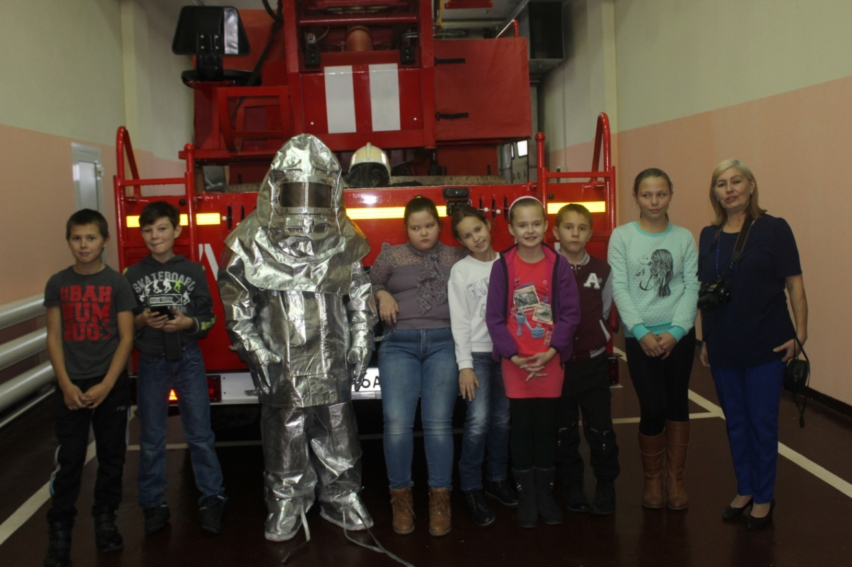
В период осенних каникул, 02 ноября 2018 года, группа воспитанников объединения «Пресс — центр» в количестве 14 человек и педагог дополнительного образования Крупина Марина Михайловна побывали на экскурсии в пожарной части, где им рассказали об особенностях работы пожарных.
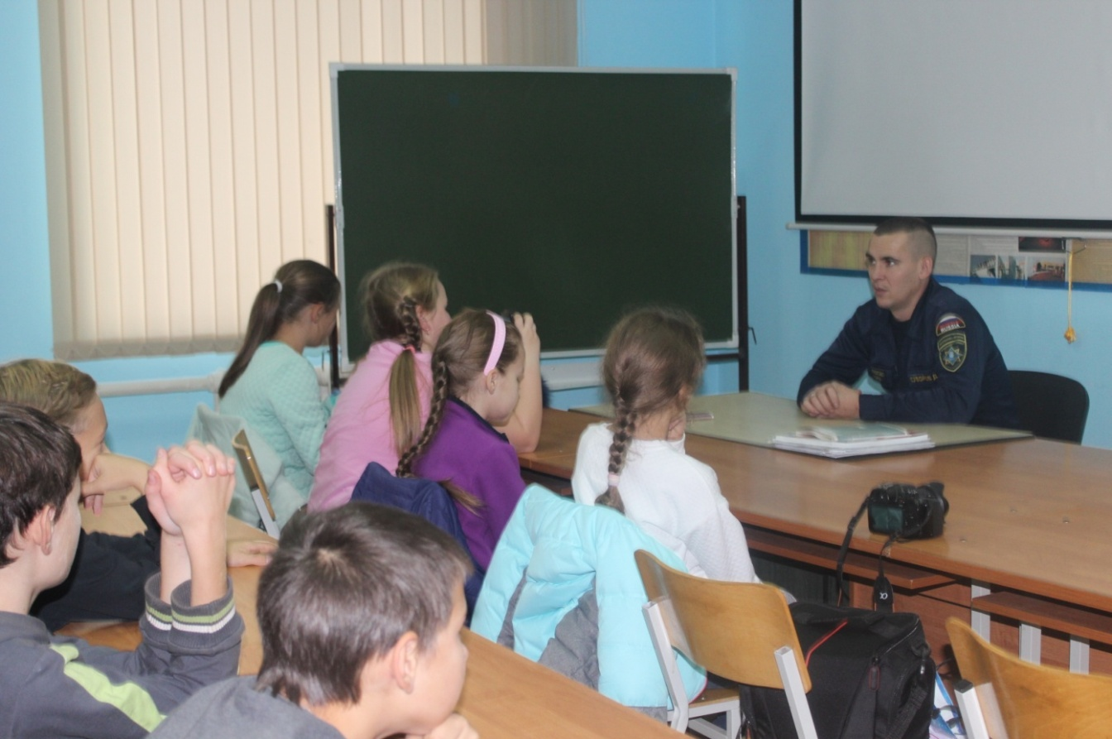
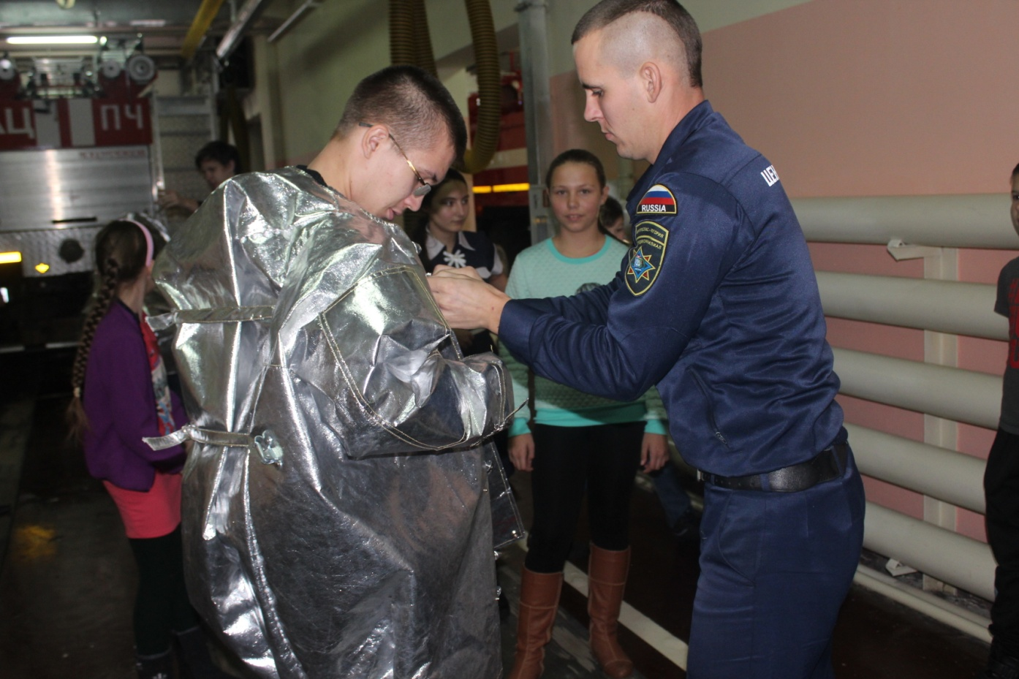
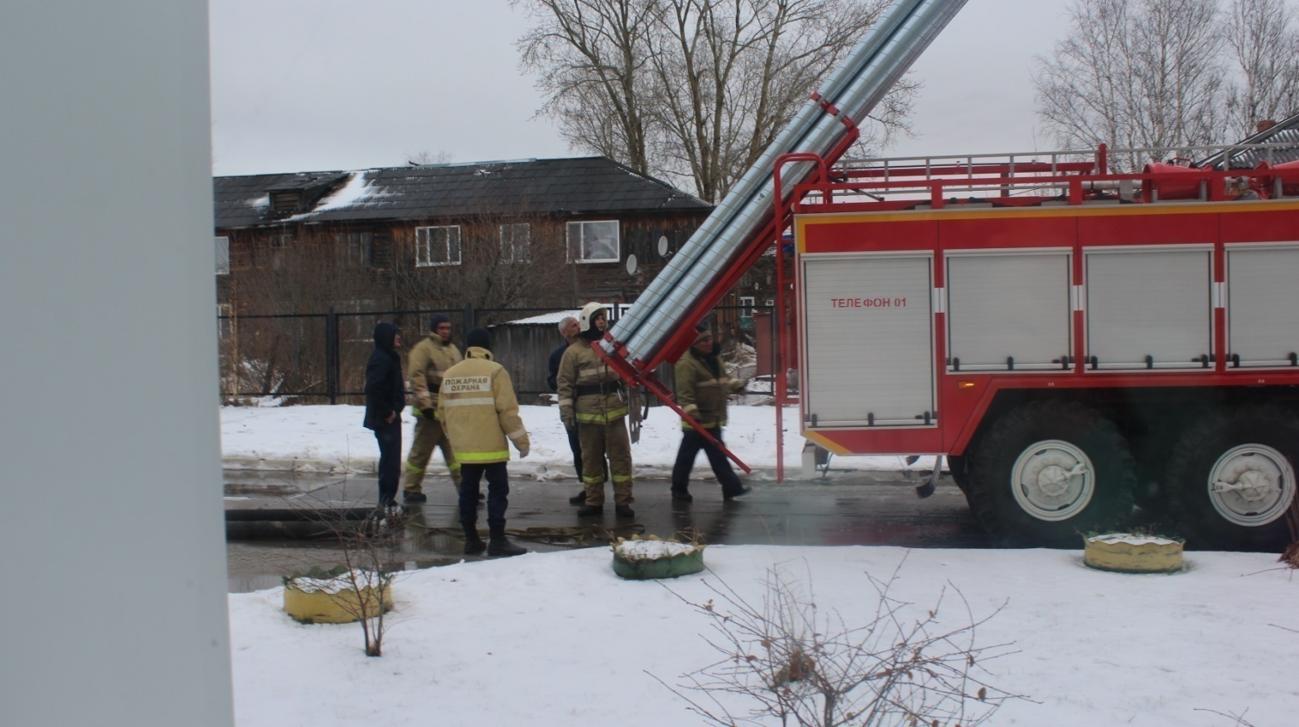

Закрытие фотовыставки.
Третьего ноября 2018 года в Центре дополнительного образования прошло закрытие и подведение итогов традиционной фотовыставки «Приятного Аппетита», организованной фото-клубом «Зеркало», в которой приняли участие фотографы-любители из г.п. Междуреченский, Урая, Тюмени, Екатеринбурга и Серова. В своих работах они постарались как можно более красочно раскрыть своё представление об этой, очень близкой каждому, темы. Ранее темами выставок были «Кошки», «Путешествия», «Макросъёмка».
В рамках этого мероприятия была проведена экскурсия по выставке, где гости смогли пообщаться лично с организатором, а также ознакомиться со всеми представленными работами. Нужно заметить, что каждая работа имела свою особенную изюминку, делающую её не похожей на другие.
Дальше участников ждала, пожалуй, самая «сладкая» часть мероприятия – чаепитие, а также награждение фотографов-любителей по различным номинациям. И пока участники общались друг с другом в непринуждённой атмосфере, членам жюри было не до отдыха – им предстояло выбрать победителей, а это было не так просто, так как в выставке участвовало 19 фотографов – любителей, которые представили 48 работ.
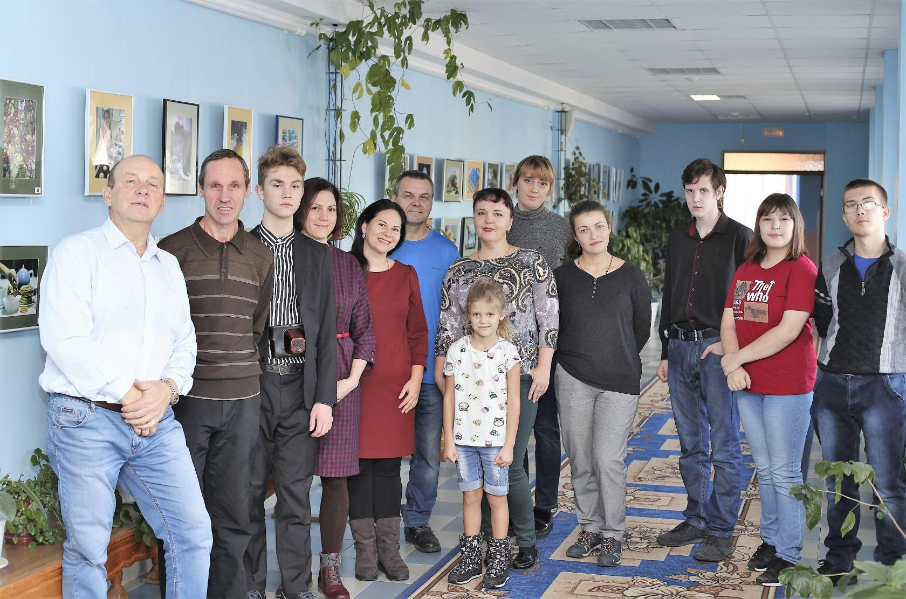
На закрытии всем участникам были вручены сертификаты, а победителям – дипломы и памятные подарки.

